

**Introducción**

En este documento vamos a describir las estructuras de programación y los paquetes que nos van a servir para implementar todo el sistema del juego. El proyecto está formado por un gran número de archivos, que podemos agrupar según su finalidad en grupos diferentes. Por un lado están los archivos que permiten dar vida al juego como como los css, las imágenes, audios, códigos html5 y java script lo cual cada una de esta nos va permitir para la implementación del juego.

Comenzaremos describiendo los archivos que nos permiten desarrollar el juego para para poder ver como se realizó este juego, A continuación describiremos los archivos que implementan el interfaz gráfico y el funcionamiento del juego, y archivos creados por la herramienta Wow slider.

**Lenguajes a utilizarse:**

**HTML5**

El html5 es una nueva versión del viejo lenguaje que se estaba utilizando en las etiquetas, ni aunque es una mejora de esta ya antigua tecnología, sino es un nuevo concepto para la construcción de sitios web y aplicaciones en una nueva era que combina dispositivos móviles, computación en la nube y trabajos en red. Todo comenzó mucho tiempo atrás con una simple versión de HTML propuesta para crear la estructura básica de páginas web, organizar su contenido y compartir información. El lenguaje y la web misma nacieron principalmente con la intención de comunicar información por medio de texto.

**CSS:**

Este lenguaje CSS ósea hojas de estilos es creado para controlar el aspecto o presentación de los documentos electrónicos definidos con HTML. CSS es la mejor forma de separar los contenidos y su presentación y es imprescindible para crear páginas web complejas. Separar la definición de los contenidos y la definición de su aspecto presenta numerosas ventajas, ya que obliga a crear documentos HTML bien definidos y con significado completo. Además, mejora la accesibilidad del documento, reduce la complejidad de su mantenimiento y permite visualizar el mismo documento en infinidad de dispositivos diferentes. Al crear una página web, se utiliza en primer lugar el lenguaje HTML para marcar los contenidos, es decir, para designar la función de cada elemento dentro de la página: párrafo, titular, texto destacado, tabla, lista de elementos, etc. Una vez creados los contenidos, se utiliza el lenguaje CSS para definir el aspecto de cada elemento: color, tamaño y tipo de letra del texto, separación horizontal y vertical entre elementos, posición de cada elemento dentro de la página, etc.

**JS.**

JavaScript es un lenguaje de programación que se utiliza principalmente para crear páginas web dinámicas. Una página web dinámica es aquella que incorpora efectos como texto que aparece y desaparece, animaciones, acciones que se activan al pulsar botones y ventanas con mensajes de aviso al usuario. Técnicamente, JavaScript es un lenguaje de programación interpretado, por lo que no es necesario compilar los programas para ejecutarlos. En otras palabras, los programas escritos con JavaScript se pueden probar directamente en cualquier navegador sin necesidad de procesos intermedios. A pesar de su nombre, JavaScript no guarda ninguna relación directa con el lenguaje de programación Java.

**Estructura de la herramienta principal**

Hora vamos a ver las herramientas principales que permite al juego donde vamos a tener la interfaz implementada en html con todos los archivos que está en la carpeta de vesion1.

El archivo principal que carga la aplicación se llama **index.html** y a continuación vamos a detallar el resto de archivos que se encuentran en la carpeta comenzando por los archivos que manejan las distintas operaciones de a aplicación.

**controles.html:** donde en este archivo se encuentra códigos que nos permite visualizar los controles y navegadores que soporta para este juego.

**fondo.jpg:** este es un imagen apara el fondo.

**audio.mp3.** este archivo es un audio para el fondo para el menú principal.

A continuación veremos los archivos que están dentro de las carpetas de version1.

**La carpeta js:**

Done JavaScript es un lenguaje de programación que se utiliza principalmente para crear páginas web dinámicas.

Aquí tenemos los archivos image\_fade.js, jquery.galleriffic.js lo cual estos son los js que dan vida al menú principal ósea estés archivos son unas plantillas que descargue del internet para el menú.

**La carpeta css:** Dentro de esta carpeta están los estilos CSS lo cual nos permite crear estilos de una forma muy rápida y sencilla, los estilos creados de esta manera se pueden guardar en nuestro documento, pero también podemos utilizar estilos que se encuentren en hojas externas al documento. Esta particularidad es muy útil cuando diseñamos un sitio web con varias páginas ya que permite definir una sola hoja de estilos que utilizarán todas las páginas del sitio y así facilitar el diseño. Por lo cual tenemos los estilos

**Main.css:** los códigos que se encuentran dentro de este archivo nos permiten dar forma para nuestra página principal.

**Stely.css** este archivo nos permite realizar el tamaño de la página que queramos realizar tanto como la altura y el ancho.

**Colour.css:** nos permite dar forma a la página con un color determinado según al gusto del cliente.

**Las carpetas data1 y engine1:** estas capetas contienen la cabecera dela página lo cual fue creado mediante el programa o software wow slider cual nos permite tener una animaciones para la cabecera de una página web o de juego en html5

Esta es lo que hace el wow slider



Lo cual esta imagen lo distorsiona en varias imágenes pequeñas como estas

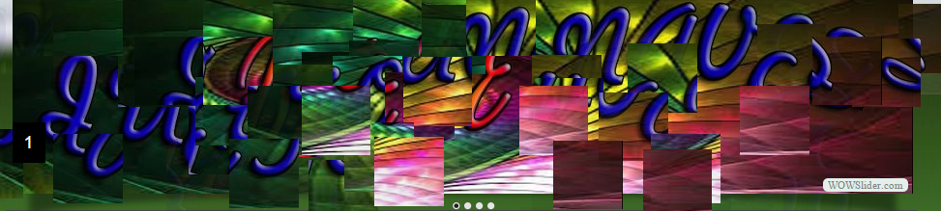

Y hace rotar continuamente a los imanes que se agrega, lo cual este código va al index.html dentro del <head></head>

<! -- Start WOWSlider.com HEAD section -->

<link rel="stylesheet" type="text/css" href="engine1/style.css" />

<script type="text/javascript" src="engine1/jquery.js"></script>

<!-- End WOWSlider.com HEAD section -->

Y luego el siguiente código va en <body> </body>

<div id="cabeza2">

<!-- Start WOWSlider.com BODY section -->

<div id="wowslider-container1">

<div class="ws\_images"><ul>

<li><img src="data1/images/1.jpg" alt="1" title="1" id="wows1\_0"/></li>

<li><img src="data1/images/2.jpg" alt="2" title="2" id="wows1\_1"/></li>

<li><img src="data1/images/3.jpg" alt="3" title="3" id="wows1\_2"/></li>

<li><img src="data1/images/4.jpg" alt="4" title="4" id="wows1\_3"/></li>

</ul></div>

<div class="ws\_bullets"><div>

<a href="#" title="1"><img src="data1/tooltips/1.jpg" alt="1"/>1</a>

<a href="#" title="2"><img src="data1/tooltips/2.jpg" alt="2"/>2</a>

<a href="#" title="3"><img src="data1/tooltips/3.jpg" alt="3"/>3</a>

<a href="#" title="4"><img src="data1/tooltips/4.jpg" alt="4"/>4</a>

</div></div>

<span class="wsl"><a href="http://wowslider.com">Carousel HTML</a> by WOWSlider.com v4.1</span>

<div class="ws\_shadow"></div>

</div>

<script type="text/javascript" src="engine1/wowslider.js"></script>

<script type="text/javascript" src="engine1/script.js"></script

<!-- End WOWSlider.com BODY section -->

**La carpeta images:** esta carpeta almacena las imágenes que se están utilizando para el menú principal

**La carpeta iniciar:** dentro de esta carpeta esta los archivos para iniciar a jugar lo cual ingresamos a esta carpeta ver lo cada uno de ellos detalladamente.

**El archivo iniar.html:** este archivo nos permite tener un menú para el juego que nosotros hemos realizado en este proyecto esta es la imagen.

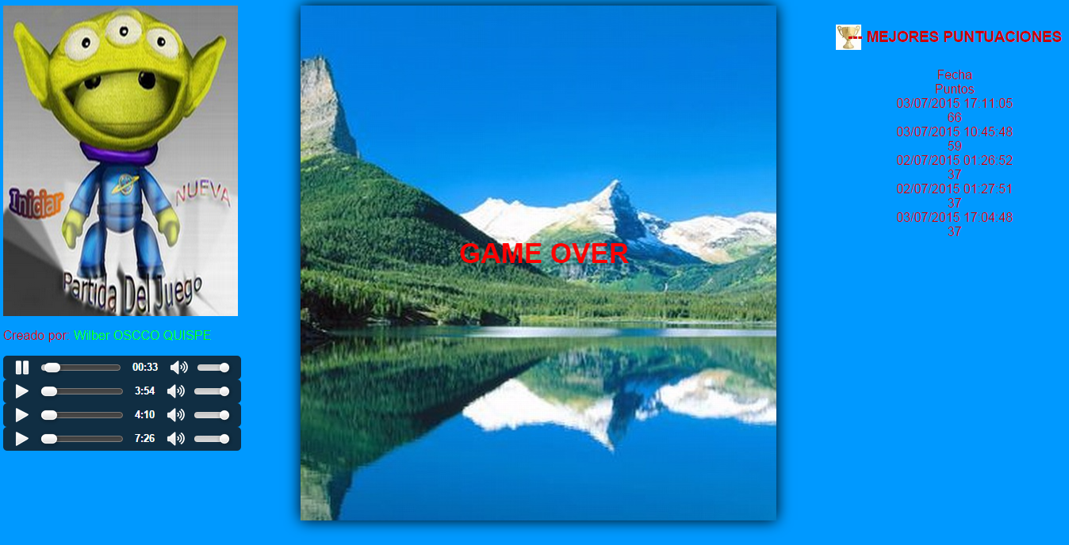

El código:

<!DOCTYPE html PUBLIC "-//W3C//DTD XHTML 1.0 Transitional//EN" "http://www.w3.org/TR/xhtml1/DTD/xhtml1-transitional.dtd">

<html xmlns="http://www.w3.org/1999/xhtml" xml:lang="en">

<head>

<meta http-equiv="Content-Type" content="text/html; charset=UTF-8" />

<title>INICIO JUEGO)</title>

<link type="text/css" rel="stylesheet" href="css/main.css?14042012">

<script src="js/javascript.js?04042012" type="text/javascript"></script>

</head>

<body onload="game.init()">

<div class="contenedor">

<div class="izquierda">

<a href="iniciar.html"https://www.facebook.com/wilber.osccoquispe.5" target="\_blank">

<img src="images/autentia.png" alt="Autentia" width="296" height="392"/>

</a>

<p>

Creado por: <a href="https://www.facebook.com/wilber.osccoquispe.5" target="\_blank">Wilber OSCCO QUISPE</a></p>

<audio controls="controls" autoplay="">

<source src="2.mp3" type="audio/mp3">

<source src="2.ogg" type="audio/ogg" >

</audio>

<audio controls="controls" >

<source src="1.mp3" type="audio/mp3">

<source src="1.ogg" type="audio/ogg" >

</audio>

<audio controls="controls" >

<source src="3.mp3" type="audio/mp3">

<source src="3.ogg" type="audio/ogg" >

</audio>

<audio controls="controls" >

<source src="4.mp3" type="audio/mp3">

<source src="5.ogg" type="audio/ogg" >

</audio>

</div>

<div class="derecha">

<h3 class="tituloPuntuaciones">--- MEJORES PUNTUACIONES</h3>

<ul id="puntuaciones"></ul>

</div>

<div class="juego">

<canvas id="canvas" width="600" height="650">TU NAVEGADOR NO SOPORTA HTML5!</canvas>

</div>

</div>

</body>

</html>

**La carpeta css:** aquí están el archivo que da vida al juego de naves por lo tanto aquí viene el codigo

body {

background: #09f;

color: #C00;

font: 16px 'Arial',sans-serif;

text-align: center;

}

a {

color: #0F0;

text-decoration: none;

}

a:hover {

color: #906;

}

div.contenedor {

width: 100%;

margin: 0 auto;

}

div.izquierda, div.derecha {

width: 300px;

}

div.izquierda {

float: left;

text-align: left;

}

div.juego {

}

div.juego canvas {

box-shadow: 0 0 30px #000;

}

div.derecha {

float: right;

}

div.derecha h3.tituloPuntuaciones {

background: url("../images/medalla.png") no-repeat left;

padding: 10px;

}

div.derecha ul#puntuaciones {

width: 300px;

margin: 0;

padding: 0;

list-style: none;

}

La carpeta images: es la carpeta que contiene las imágenes para el juego como:

Nave bueno: 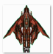

Nave malo 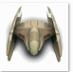

Fondo vertical 

Bueno muerto 

Malo muerto C:\Users\wilber\Desktop\version11\iniciar\images\malo_muerto.png

Imagen para disparar C:\Users\wilber\Desktop\version11\iniciar\images\disparo_bueno.png

Y así tenemos más imágenes en esta carpeta para el juego el juego de nave

**La carpeta js:** En esta carpeta se encuentra el archivo js donde el código principal para e juego donde están las diferentes funciones que necesita el juego como por ejemplo la función para cargar imágenes (function preloadImages () {} ), función del jugador (function player() {}), ect.